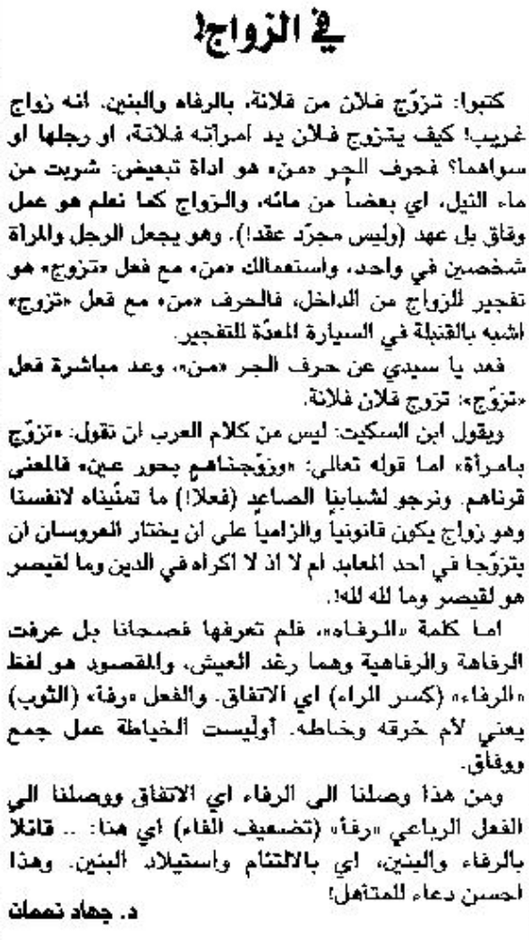

اللواء – السبت 4 أيار 2013

